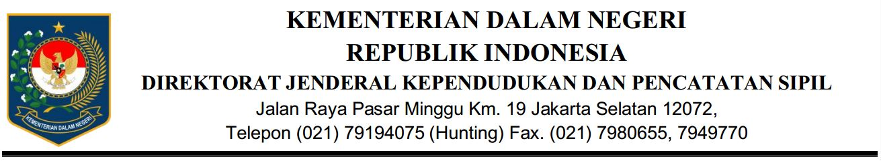

NOTA DINAS

|  |  |  |
| --- | --- | --- |
| Kepada | : | Direktur Pengelolaan Informasi Administrasi Kependudukan |
| Dari | : | Direktur Fasilitasi Pemanfaatan Data dan Dokumen Kependudukan |
| Tembusan | : | Kasubdit Pengelolaan *Data Center* dan *Disaster Recovery Center*. |
| Nomor | : | ${nomor_izin} |
| Tanggal | : | ${tgl_izin} |
| Sifat | : | Biasa |
| Lampiran | : |  |
| Hal | : | Izin Akses Masuk ke *Data Center* Medan Merdeka Utara (DC Pusat). |

Dalam Rangka Pelaksanaan Kegiatan Personalisasi Kartu SAM Dinas Kependudukan dan Pencatatan Sipil Kabupaten/Kota dan Produsen/Lembaga Pengguna di *Data Center* Medan Merdeka Utara (DC Pusat) oleh personil dari Subdit Keamanan Informasi, Direktorat Fasilitasi Pemanfaatan Data dan Dokumen Kependudukan pada tanggal ${tgl_dinas}, maka diperlukan adanya izin akses masuk ke Ruang DC Pusat untuk membuka *server* KMS dan melakukan personalisasi kartu SAM sebanyak dengan rincian sebagai berikut :

|  |  |  |  |  |  |
| --- | --- | --- | --- | --- | --- |
| No | Lembaga Pengguna | Produsen | Ket. | | Fungsi SAM |
| 1. | ${lembaga_pengguna} | ${produsen} | ${qty} | Kpg | ${mode} |
|  | Total Personalisasi SAM | | ${qty} | Kpg |  |

Sehubungan dengan hal tersebut, mohon dapat diberikan izin masuk ke DC Pusat untuk dapat menyelesaikan pekerjaan personalisasi kartu SAM. Daftar nama-nama personil yang dapat diberikan izin masuk DC Pusat sesuai dengan daftar terlampir.

Demikian disampaikan, atas perhatian dan kerjasamanya disampaikan terima kasih.

|  |  |
| --- | --- |
|  | ${jabatan_kepala} |
|  |  |
|  |  |
|  |  |
|  |  |
|  | A.S. ${nama_kepala} |

|  |  |  |
| --- | --- | --- |
| Lampiran Surat | | |
| Nomor | : |  |
| Tanggal | : |  |
| Hal | : | Izin Akses Masuk Ke *Data Center* Medan Merdeka Utara (DC Pusat) |

|  |  |  |
| --- | --- | --- |
| Daftar Nama Personil  Yang Diberikan Izin Masuk Ke *Data Center* Medan Merdeka Utara  Pada Tanggal 26 Agustus 2020 | | |
| No | Nama | Jabatan |
| 1. | Maximus G Nailiu  NIP. 19770807 200112 1 001 | Staf Subdit Keamanan Informasi, Dit. Fasilitasi Pemanfaatan Data dan Dokumen Kependudukan, Ditjen. Kependudukan dan Pencatatan Sipil, Kemendagri. |
| 2. | Marlinah  NIP. 19650315 198603 2 001 | Staf Subdit Keamanan Informasi, Dit. Fasilitasi Pemanfaatan Data dan Dokumen Kependudukan, Ditjen. Kependudukan dan Pencatatan Sipil, Kemendagri. |
| 3. | Barrian Fauza | Pegawai Pemerintah Non Pegawai Negeri (PPNPN) Subdit Keamanan Informasi, Dit. Fasilitasi Pemanfaatan Data dan Dokumen Kependudukan, Ditjen. Kependudukan dan Pencatatan Sipil, Kemendagri. |

|  |  |
| --- | --- |
|  | Direktur Fasilitasi Pemanfaatan  Data dan Dokumen Kependudukan |
|  |  |
|  |  |
|  |  |
|  |  |
|  | A.S. Tavipiyono |

Sunarno, S.Sos

NIP. 19611021 198403 1 001

Sri Dahyani

NIP. 19640413 198703 2 001

Marlinah

NIP. 19650315 198603 2 001

Mulningsih

NIP. 19660627 198603 2 001

Maximus G Nailiu

NIP. 19770807 200112 1 001

Barrian Fauza, SS

Supporting Staf Subdit Keamanan

Informasi

Asep T. Firdaus, S.STP, M.Si

NIP. 19900513 201010 1 001

Adjrun Rahmad, ST, M.Eng

NIP. 19740614 200112 1 001

Demas Bagus Kuncoro

NIP. 19940626 201708 1 002

Staf Subdit Pengamanan Sistem

Arief Hidayat, S.ikom

-

Supporting Staf Subdit Keamanan Informasi

Zul Pandiwinata, S.STP

NIP. 19930504 201507 1 001

Dimas Arif Rahman, S.Tr, M.M

-

Supporting Staf Subdit Keamanan Informasi